1. Перетащить в Visual Code (vscode / visual studio code) папку

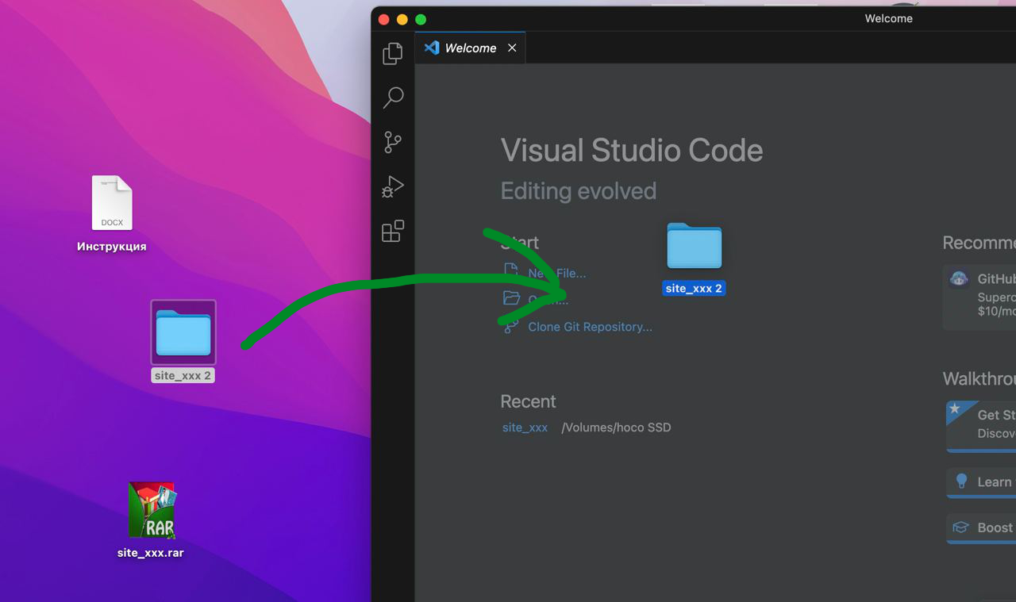

1. Перейдите в папку styles – выберите файл obshie.css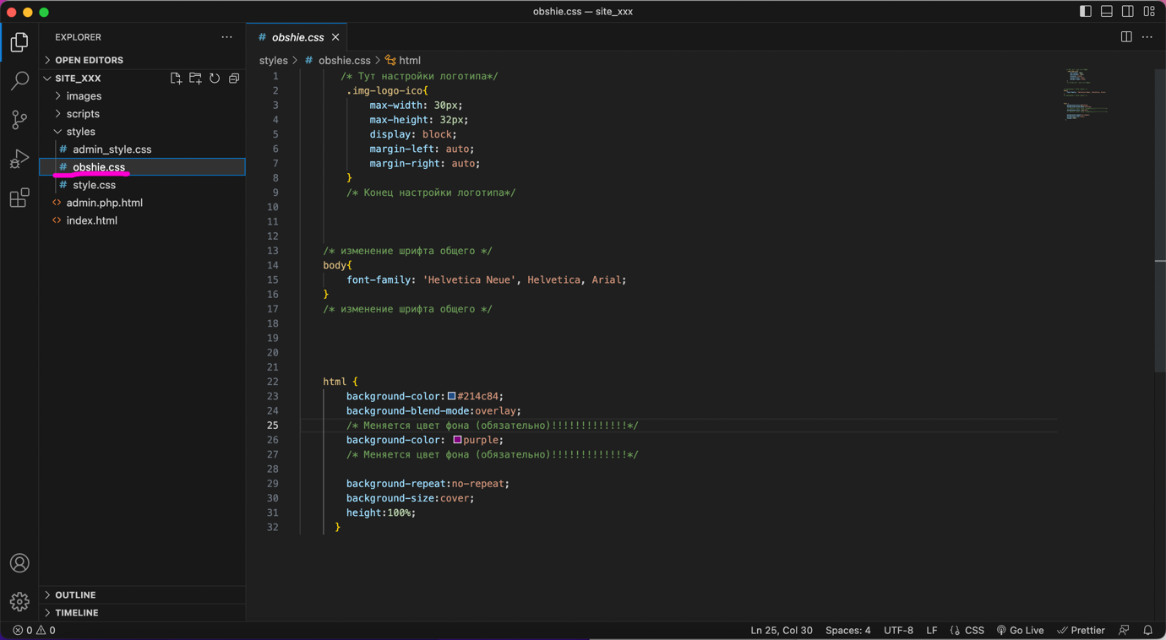
2. Найдите там строку –

background-color:#214c84;

измените на цвет, который вы хотите – можно указывать purple, pink и т.п.

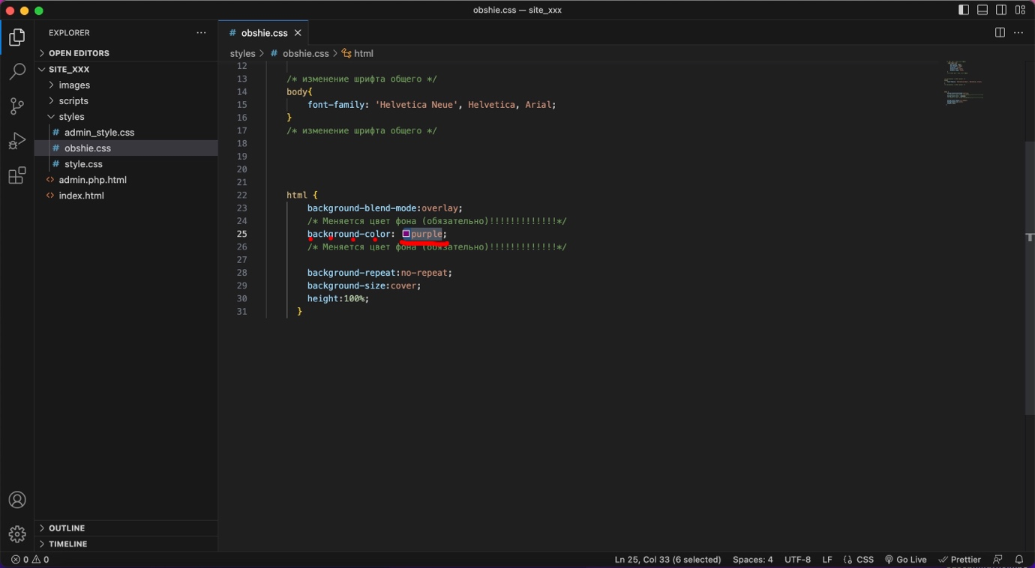

1. Нажмите ctrl + s для сохранения (ОБЯЗАТЕЛЬНО!)
2. Готово, если по заданию требуется перемистить куда-то папку, то смело перемещайте, все сохранилось, не беспокойтесь. (Так же нужно переименовать папку в site_xxx (вместо xxx номер своего рабочего стола, за которым вы сейчас сидите)

Просьба удалить инструкцию после того, как все сделаете